Джурик В.И., Дреннов А.Ф., Басов А.Д. и др. Вопросы расчета сейсмических воздействий и их решение для Байкальской сейсмической зоны / В.И. Джурик, А.Ф. Дреннов, А.Д. Басов, Н.Н. Дреннова, В. И. Юшкин // Геофизические исследования в Восточной Сибири на рубеже XXI века: Сб. науч. тр.- Новосибирск: Наука. Сиб. издат. фирма РАН, 1996. - С. 176-184.

Вопросы расчета сейсмических воздействий и их решение для Байкальской сейсмической зоны
В.И. Джурик, А.Ф. Дреннов, А.Д. Басов, Н.Н. Дреннова, В. И. Юшкин Институт земной коры СО РАН

Расчет ожидаемых воздействий на сооружения требует следующих сведений: набора сейсмогеологических данных, наличия обобщенных сейсмических моделей и заданных исходных сигналов. По намеченной схеме трудно для каждого конкретного района собрать необходимую и достаточную информацию. Кроме того, к настоящему времени не выработано единых подходов и методик к расчету исходных сигналов, в особенности, когда площадка испытывает сильные воздействия из нескольких эпицентральных зон, что характерно для Юго-Восточной Азии.
Общие сведения. В статье рассматриваются способы задания и восстановления исходных сигналов и дается информация о результатах изучения сейсмических свойств скальных пород различного состояния.
Исходную акселерограмму (сигнал) можно получить способом подбора или аналоговым и с помощью теоретических расчетов (расчетные или синтетические) (1). Но в любом случае, несмотря на то, что сейсмическое воздействие и реакция на него имеет случайный характер, необходимы детальные сведения о геологических и сейсмологических данных исследуемого района (2). Предпочтение может отдаваться тому подходу, который в большей степени, по имеющимся сведениям, способствует снижению неопределенностей, связанных с решением поставленной задачи. По своим параметрам выбранный сигнал должен соответствовать исходной сейсмичности, отнесённой к определенному типу грунта, служащего основанием, или к его физической моде
ли. Далее учитываются (при дополнительных расчетах) все возможные варианты изменения исходного сигнала, связанные с местным разнообразием грунтовых условий, которые могут увеличить или уменьшить колебания "эталонного" грунтового основания.
Отмеченные варианты в какой-то степени реализованы и их результаты изложены в статьях (2-3). В указанных статьях при выборе исходного сигнала предпочтение отдано аналоговому подходу, хотя при этом были получены синтетические акселерограммы. Ниже излагаются особенности таких расчетов и рассматривается возможность восстановления акселерограмм сильных землетрясений по их афтершокам, а также особенности расчета синтетических акселерограмм разными способами. Причем наибольшее внимание уделяется предложенному нами методу восстановления или задания сейсмического сигнала на данной площадке по известной его фазовой характеристике (фазовому спектру), которая так или иначе отражает местные условия распространения сейсмического сигнала из изучаемой зоны ВОЗ. Кроме того, используется обобщенный выборочный амплитудный спектр, полученный либо по записям сильных сейсмических сигналов региональной сети, но не относящихся к зоне ВОЗ, либо по более широкому классу сейсмических сигналов, взятых из каталога мировых данных.
В статье отмеченная методика используется для двух целей:
- получение синтетической акселерограммы для конкретной зоны ВОЗ;

176

- попытка восстановления исходной акселерограммы Южно-Якутского землетрясения 1989 г, афтершок которого зарегистрирован в двух населенных пунктах. Возможность её применения контролируется получением тех же данных с использованием других известных методик.
Способы расчета синтетических исходных сигналов. Ансамбль синтетических акселерограмм строится на основе набора расчетных амплитудных спектров Фурье. Каждому расчетному спектру а*(ω) ставится в соответствие множество акселерограмм, вычисленных по формуле [4]:
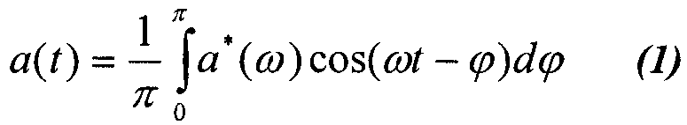
где (φ) - случайная величина, функция распределения которой подлежит уточнению в результате обработки инструментальных данных.
Спектром Фурье а*(ω) для процесса колебаний a(t) называют комплексную функцию, получающуюся в результате применения к процессу a(t) преобразования Фурье:
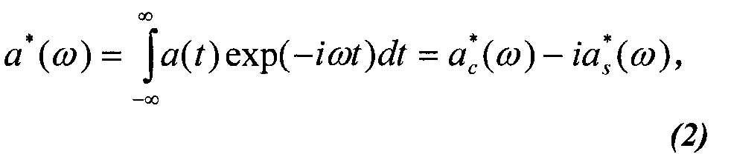
где
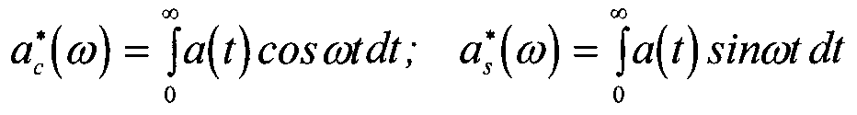
Спектр Фурье а*(ω) может быть представлен через две независимые функции: амплитудный спектр а* и фазовую характеристику φ- фазовый спектр:
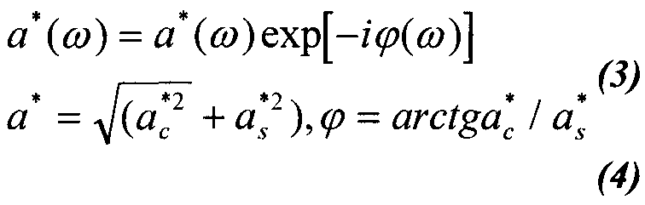
Амплитудные спектры Фурье, рассчитанные для разных землетрясений с одинаковой интенсивностью, образуют ансамбль случайных функций (5).
Рассмотрим конкретный случай расчета акселерограмм, когда они отражают особенности колебаний исследуемой территории из нескольких очаговых зон. Для этого по сейсмологическим данным были установлены следующие интервалы изменения необходимых параметров:
интенсивность максимальных расчетных землетрясений - 7 баллов; глубина очагов 12-25 км;
удаление от эпицентров 30, 50 и 90 км; магнитуды 5.4, 6.5 и 7.3; максимальные ускорения 50-130 см/с²; отношение амплитуд горизонтальных колебаний к вертикальным - 2-2.5; периоды максимальных колебаний - 0.3-0.6 с; продолжительность колебаний на уровне 0,2 от максимума для твердых грунтов меняется от 6.7 до 24 с, на уровне 0.5 - от 2.2 до 10 с; для мягких - соответственно от 11 до 40с и от 3 до 13 с; время, прошедшее от первого вступления поперечной волны до момента, когда амплитуда колебаний становится в 3 раза меньше амплитуды максимального ускорения, равно 0.6-1.2 с. Сохраняется закономерность увеличения длительности колебаний с ростом эпицентральных расстояний. В нашем случае увеличение эпицентральных расстояний от 30 до 90 км приводит к увеличению длительности в 2-10 раз.
Из каталога аналоговых акселерограмм, удовлетворяющих установленным интервалам основных параметров, отбирались те, которые вызывают наибольшую реакцию сооружений. Последняя оценивалась по величинам максимумов спектров ускорений в интервале частот, соответствующих его ширине для 7-балльного землетрясения на твердых грунтах. Для каждой зоны ВОЗ отбирались трехкомпонентные записи (подход к расчету показан на примере компоненты EW). Из их сопоставления следует, что они имеют явные различия как по форме, так и по уровню (рис.1 а, б, в). Это связано с тем, что форма записи (огибающей сигнала) в большей степени определяется фазовой характеристикой, которая для каждого землетрясения различна и учитывает особенности местных условий формирования сейсмического сигнала.
Выбранные записи (рис. 1 а, б, в) приводились к одному уровню как в частотной, так и во временной областях. Для этого в частотной области спектры акселерограмм, полученные согласно выражению (2), нормировались по максимальному значению спектральной плотности (путем деления спектральных составляющих на максимальное значение спектральной плотности). Таким образом, были получены спектры, максимальное значение которых не превышало 1, а форма амплитудных спектров при этом сохранялась. Соответственно во временной области нормировка производилась по максимальной амплитуде сейсмического сигнала для каждой записи.
Для получения обобщенных амплитудных спектров, отражающих не индивидуальные особенности конкретного сейсмического сиг-

177

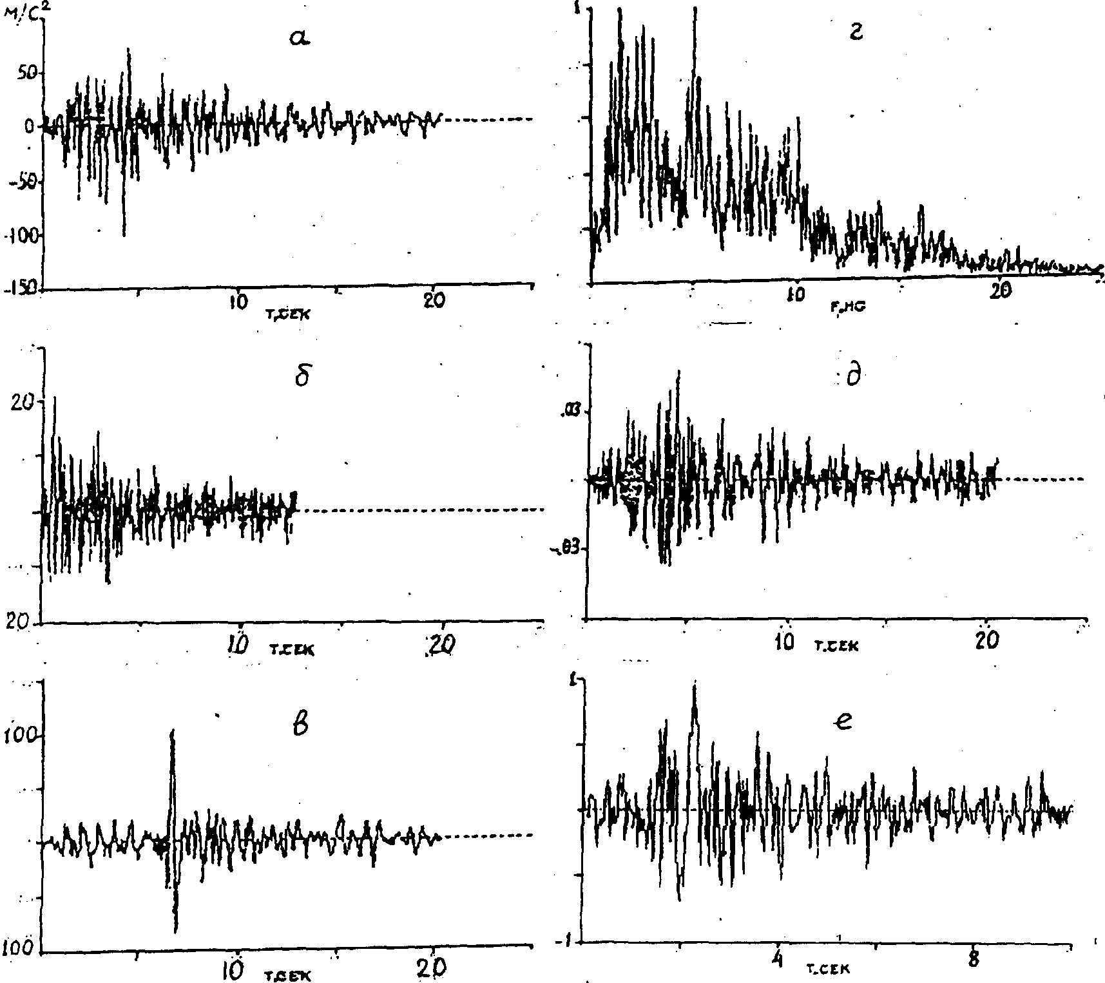
Рис. 1. Аналоговые (а, в) и расчетные (д,е) акселерограммы для компоненты NS, отвечающие сейсмологическим условиям
территории.
а - М = 7,25; Δ = 90 км; б - М = 5,6; Δ = 53 км; в- 4,8; Δ- 30 км; г - несглаженная огибающая нормированных амплитудных спектров акселерограмм (а - в); д - восстановленная запись акселерограммы (а) по огибающей (г) и собственной фазовой характеристике; е - акселерограмма, полученная по огибающей спектров (г) и фазовой характеристике местного землетрясения.

нала, а именно общие свойства использованных акселерограмм, находилась огибающая спектров путем выборки максимального значения для каждой спектральной составляющей (см. рис.1г). Причем обобщенный спектр возможно находить по нормированным спектрам акселерограмм или по спектрам предварительно нормированных акселерограмм.
Восстановление акселерограмм по собственной фазовой характеристике и обобщенному спектру, согласно (1-3), приводит к сохранению их формы, но меняется уровень с точностью до постоянного множителя (см. рис.1д). Частотный состав акселерограмм меняется в зависимости от того, какой амплитудный спектр при заданной фазовой характеристике используется. В нашем случае восстановленная акселерограмма (см. рис. 1д) содержит больше высокочастотных составляющих, что находится в со
ответствии с используемым обобщенным амплитудным спектром (см. рис. 1г).
Наиболее достоверным представляется получение синтетических акселерограмм с помощью фазовой характеристики местного землетрясения и огибающей нормированных амплитудных спектров, представляющей сейсмический сигнал как некоторую обобщенную выборочную совокупность данного класса сигналов, ограниченных параметрами, соответствующими ВОЗ (см. рис.1г}. Результаты такого восстановления приведены на рис. 1е. Полученная синтетическая акселерограмма в большей степени отражает влияние местных условий формирования сейсмического сигнала. Вместе с тем отмечается, что выбранная фазовая характеристика является только одной из многих возможных.

178

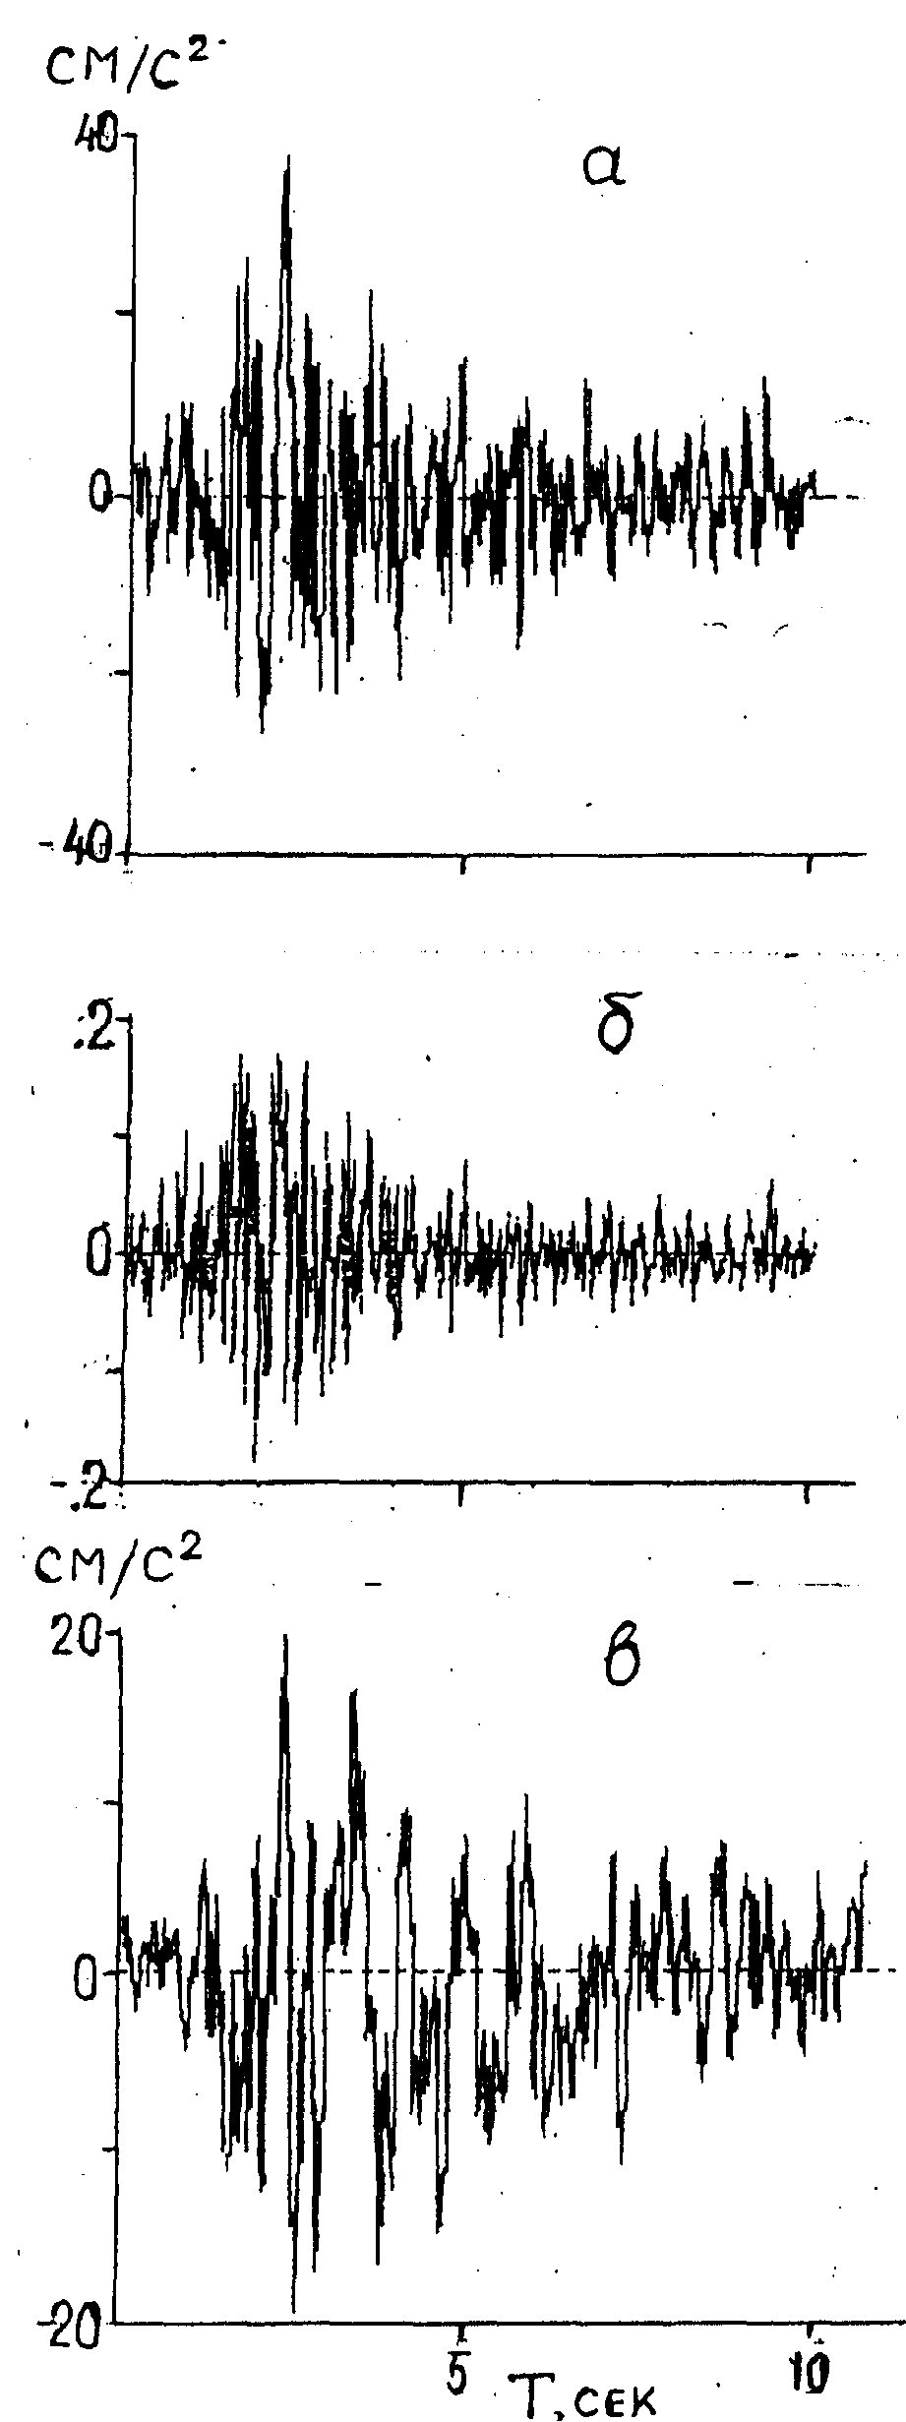
Рис. 2. Расчетные акселерограммы, полученные: а - при использовании методики (6-8); 6 - по амплитудному спектру (белый шум), равному 1 в области частот 0-25 Гц и заданной фазовой характеристике (без нормирующего множителя): в - по программе Копничева-Шпилькера (10).
Для получения сейсмического сигнала, амплитудный спектр которого равнопредставителен в интересующей нас области частот (1-5 Гц), необходимо взять спектр постоянным в
этой области частот, равным, например, единице. Восстанавливая такой сигнал, получаем временную последовательность (акселерограмму) белого шума, промодулированную известной фазовой характеристикой (рис.26). Второй способ расчета исходных акселерограмм кратко сводится к следующему. Акселерограмма a(t) синтезируется с помощью обратного преобразования Фурье (1), амплитудный спектр которого / а(ω) / ассчитывается, исходя из параметров прогнозируемых очагов землетрясений и с учетом приведенных выше исходных данных. Основы такого подхода изложены в работах (6, 7).
Обобщенные спектры реакций единичных линейных осцилляторов с периодом Т могут быть рассчитаны из соотношения:
S(t)=K/S(T)/S(T_{max}), (5)
где К - коэффициент, зависящий от процентной обеспеченности расчетного сейсмического воздействия.
Обобщенный спектр /S (Т)1, нормированный на свое максимальное значение на периоде (T_{max}), на котором спектральная плотность достигает максимальных значений, определяется из соотношения:
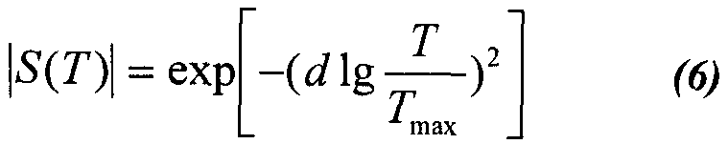
где d- показатель степени снижения ординат спектра реакций при удалении от T_{max}.
Значение плотности обобщенного спектра реакций на периоде T_{max} для заданной обеспеченности Р определяется по формуле:
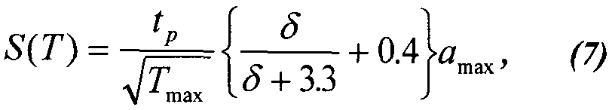
где 8 - собственное затухание линейных осцилляторов в процентах от критического, tp- нормированное отклонение при заданной обеспеченности Р, a_{max} - "среднее-максимальное" ускорение грунта на площадке. Переход от спектров реакции S(T) к спектрам ускорений / а(ω) / осуществляется путем их деления на максимальное значение фильтров, описывающих реакцию единичных осцилляторов.
При синтезе расчетных акселерограмм по формуле (1) важную роль играет выбор способа задания фазового спектра. Наиболее распространенным является подход, при котором

179

фазовые спектры строятся в виде случайны? процессов с заданным типом и параметрами распределений (8). В этом случае расчетную акселерограмму во временной области возможно модулировать с помощью огибающей, предложенной Ф.Ф.Аптикаевым (9):
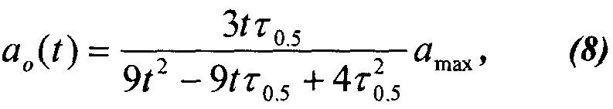
где _{0.5} -длительность участка акселерограммы с ускорениями, превышающими половину максимального значения.
Акселерограмма, полученная по изложенной методике, представлена на рис. 2а. Для сравнения приведены акселерограммы, рассчитанные по другим методикам.
При использовании метода восстановления сейсмического сигнала способом (10), исходная акселерограмма подвергалась цифровой полосовой фильтрации на ЭВМ. Центральные и граничные частоты использованных при этом фильтров соответствовали частотам ЧИСС-каналов, применяемых в программе (10). По отфильтрованным сигналам определялись необходимые для расчета параметры. Отмечается, что полосы частот соседних фильтров ЧИСС-каналов не перекрываются и, следовательно, промежуточные между соседними фильтрами частоты либо не участвуют в восстановлении исходного сейсмического сигнала, либо на этих частотах он значительно ослабляется, что приводит к некоторому изменению его формы и уровня.
Чтобы убедиться в этом, мы провели следующее сравнение. Исходный сигнал отфильтровывался перекрывающимися и неперекрывающихся по частоте полосовыми фильтрами (без пропуска отдельных частотных диапазонов). Крайние и центральные частоты соответствовали используемым в программе (10) ЧИСС-каналам. Обратное простое суммирование полученных отфильтрованных сигналов показало, что исходная акселерограмма получается полностью сравнимой только в случае применения перекрывающихся по частоте цифровых полосовых фильтров. В противном случае более или менее выдерживается только огибающая акселерограммы, тогда как уровень её и форма могут значительно различаться. Расхождение уровня исходной и восстановленной акселерограммы может достигать 70%.
Те же процедуры полосовой фильтрации и обратного восстановления, проведенные по записям велосиграмм, приводят к хорошему совпадению огибающих исходного и восстановленного сигнала, а также их формы. Отличие
максимальных значений амплитуд восстановленной велосиграммы по ЧИСС-каналам и с помощью цифровой фильтрации не превышает 80%. По-видимому, это связано с более низкочастотным составом велосиграмм.
Восстановление основного толчка сильного землетрясения. Выбранные и реализованные способы задания акселерограмм в какой-то степени могут удовлетворять основным требованиям, предъявляемым к исходным сигналам. Они, как отмечалось, заключаются в необходимости учета спектрального и амплитудного состава колебаний из различных эпицентральных зон и основных особенностей их изменений на трассе сигнала. Наиболее существенным моментом является использование реальных фазовых характеристик, отражающих возможные закономерности их изменений из всех выделенных для изучаемой территории зон ВОЗ.
Учитывая ограниченность накопленных знаний об очагах землетрясений, наиболее существенным фактором продолжает оставаться регистрация и сбор записей сильных землетрясений. Не исключается в этом случае и возможность их восстановления по записям сильных афтершоков. Как нам представляется, восстановленные акселерограммы могут описывать колебания грунтов, соответствующих главному толчку, с меньшими отклонениями, чем полученные расчетным путем В том отношении ниже кратко рассматриваются результаты такого восстановления акселерогаммы главного толчка Южно-Якутского землетрясения (20.04.89 г.) в двух пунктах (11).
Эпицентр расположен на юге Якутии, в бассейне среднего течения р. Олекмы (М=6.6), глубина очага по данным региональной сети -27км, мощность земной коры в районе эпицентра - 42км.
Землетрясение произошло в условиях сжатия, обусловленного взаимодействием окончаний трех крупных структур: Байкальской рифтовой зоны, Алданского щита Сибирской платформы и Становой складчатой системы. Механизм очага этого события соответствует взбрососдвигу. Сотрясениями была охвачена территория Якутии, Читинской и Амурской областей (12).
Для восстановления акселерограммы отмеченного землетрясения использовался его сильный афтершок (17.05.89 г.) (13). Его интенсивность в эпицентре достигала 7 баллов, магнитуда - 6.0 (близкая к основному толчку), глубина очага - 17 км. Механизм афтершока выявил, что в его очаге действовали близгоризон-

180

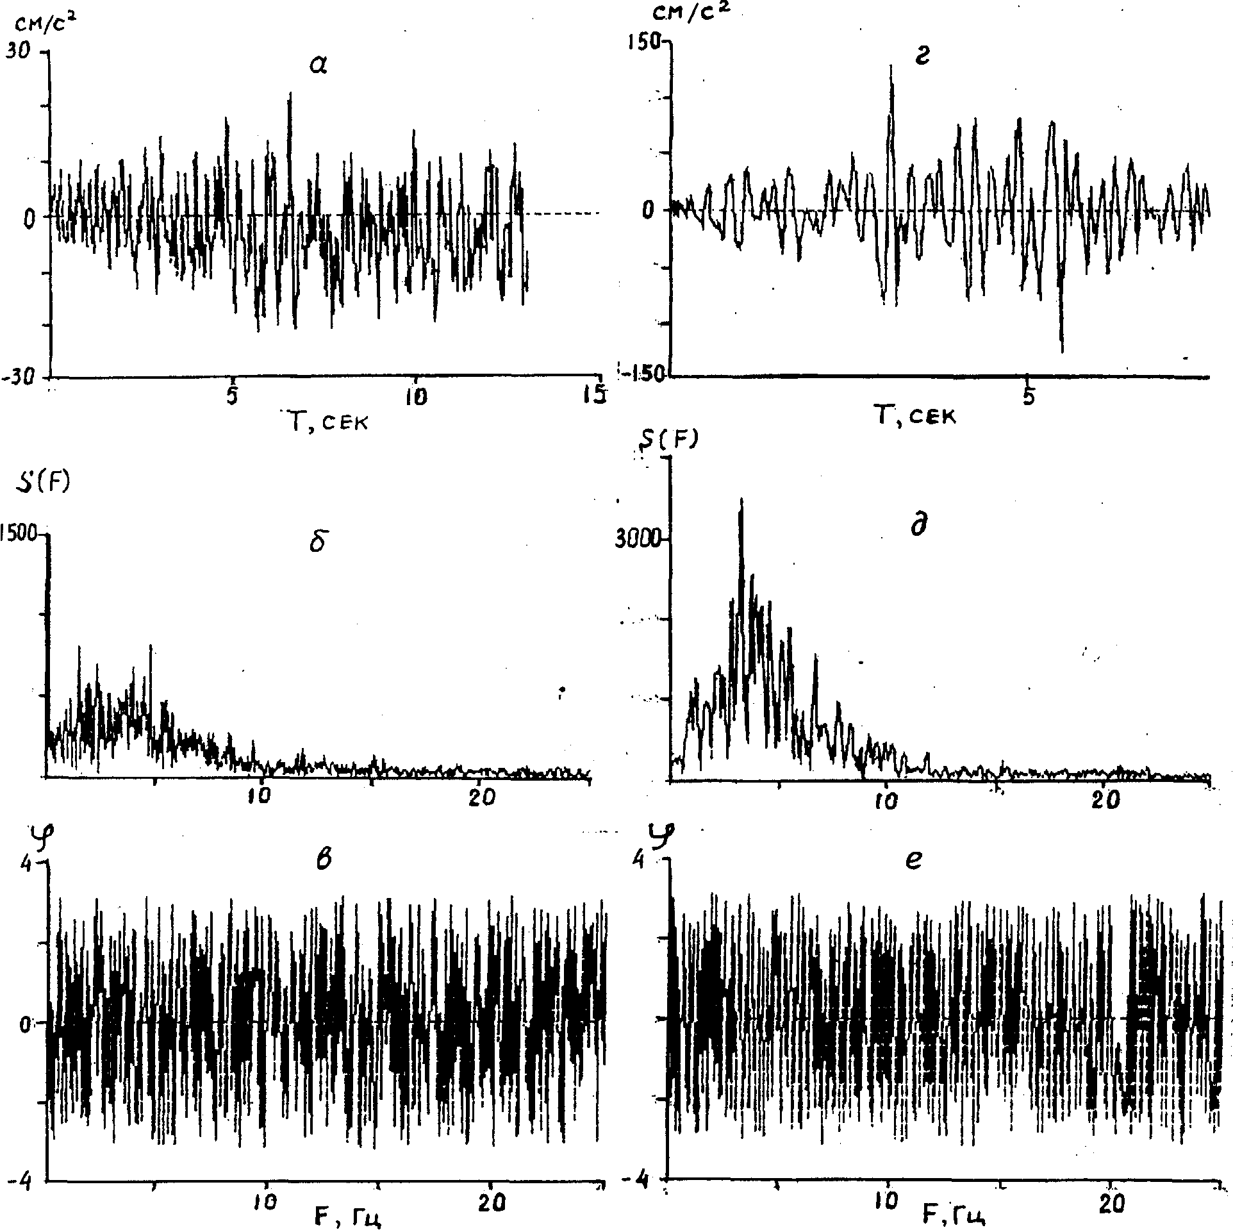
Рис. 3. Акселерограммы (а, г), амплитудные (6, д) и фазовые (в, е) спектры афтершоков Южно-Якутского землетрясения, зарегистрированнные в пос. Тунгурча (а - в) и пос. Сыллах (г - е) для компоненты NS.

тальные сжимающие напряжения и более крутые - растягивающие. Вследствие предшествующего сжатия развивалась система молодых субдолготных взбросо-сдвигов, которые контролировали проявления Южно-Якутского землетрясения и его афтершоков (13).
Инструментально данный афтершок зарегистрирован с помощью приборов ССРЗ в двух пунктах на расстояниях 40 и 20 км от главного эпицентра. Первый пункт регистрации расположен в пос. Тунгурча на сцементированных льдом гравийно-галечных грунтах (Т = -2, -3°С). Это землетрясение проявилось в поселке силой в 6 баллов (13). Максимальное ускорение для трех компонент лежит в интервале 24-50 см/с². Для компоненты NS акселерограмма (а),
спектр ускорений (б) и несглаженная фазовая (в) характеристика показаны на рис.3. Отмечается, что амплитудный спектр землетрясения имеет максимумы в интервале частот 1-5 Гц.
Второй, ближайший к эпицентру, населенный пункт Сыллах (20 км к западу) испытал 7-балльное воздействие (13). Зарегистрированные максимальные ускорения для трех компонент меняются от 76 до 138 см/с². Интервал частот максимумов спектров ускорений на уровне 0.5 приходится на частоты 1.5-6 Гц. Для компоненты NS ускорение колебаний может достигать 138 см/с², а максимум спектра приходится на частоту 3 Гц (см. рис.3 г, д, е).
Методика восстановления была следующей. По 5 землетрясениям, выбранным из ката-

181

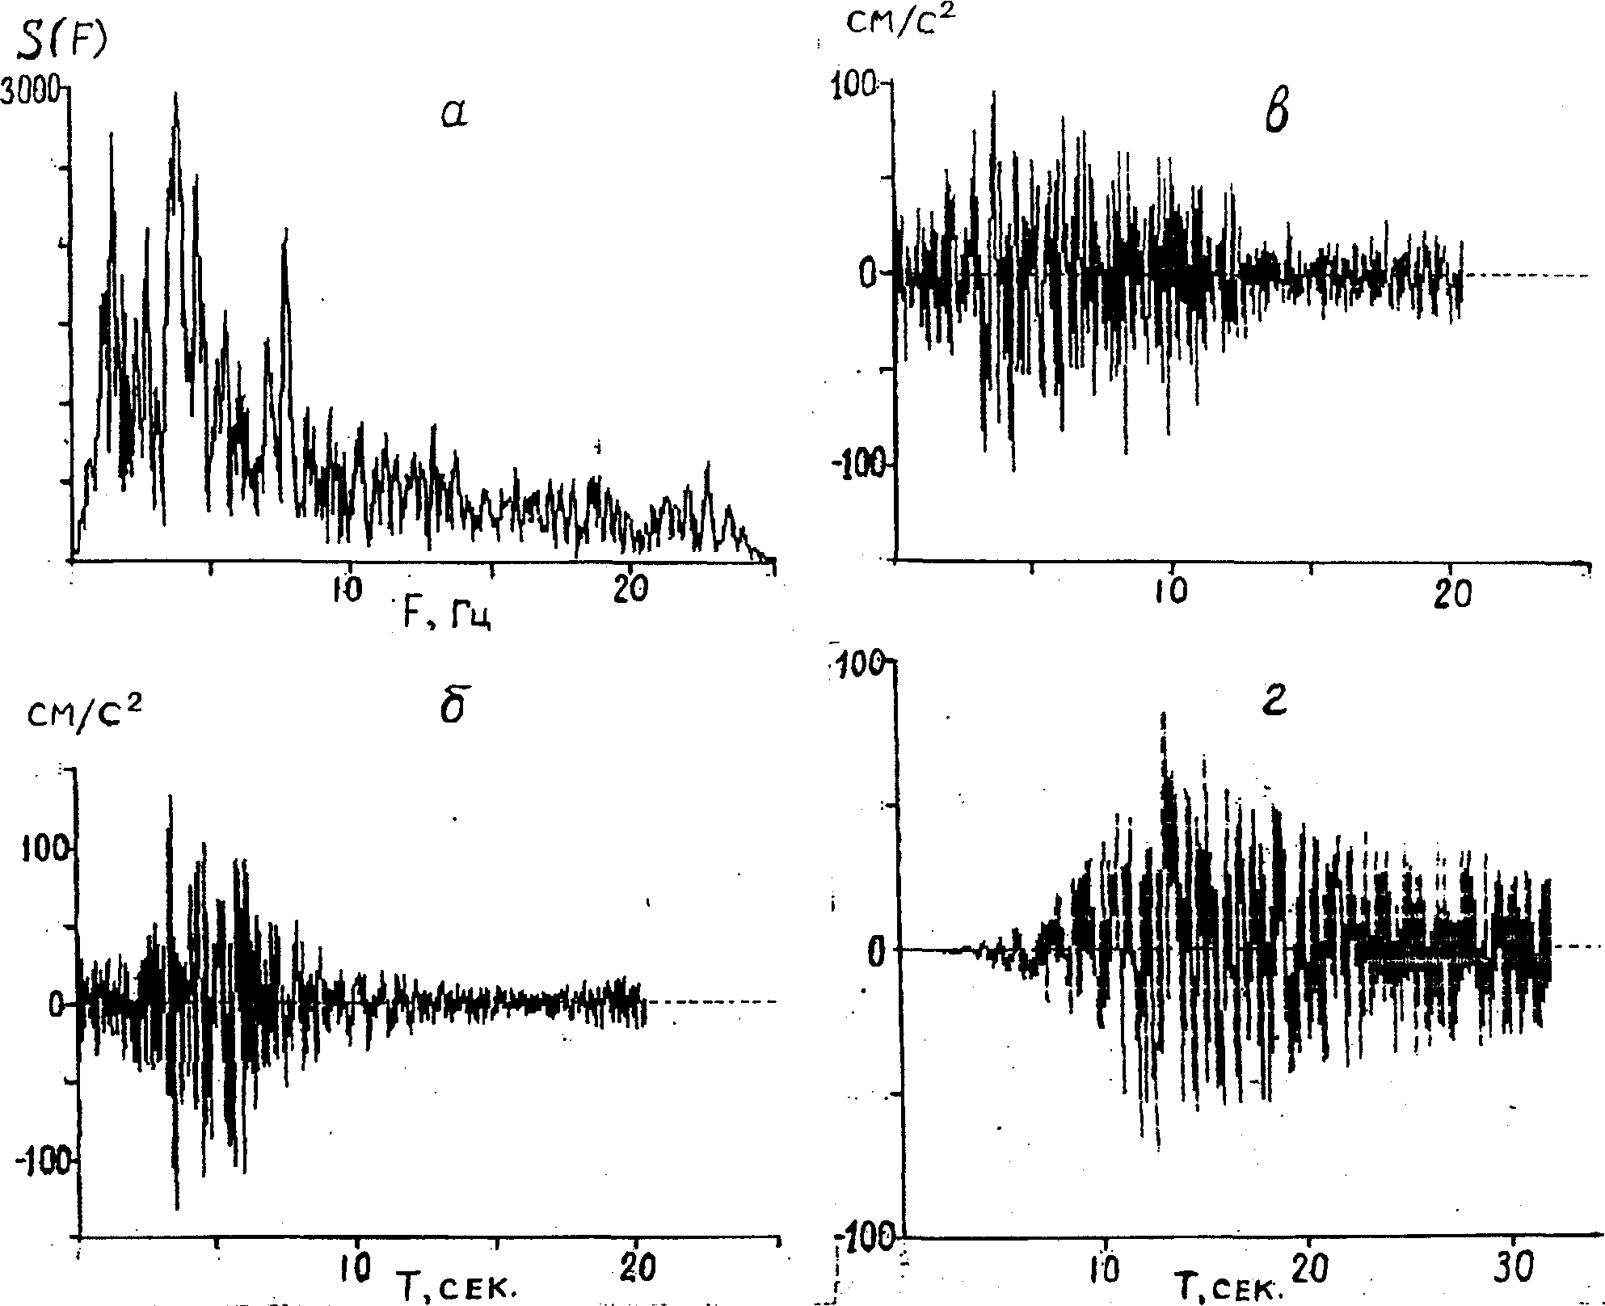
Рис. 4. Восстановление акселерограмм основного толчка Южно-Якутского землетрясения. а - средняя огибающая амплитудных спектров: б, г - восстановленная акселерограмма (пос. Сыллах, Δ = 20 км) по среднему (а) и фазовому (рис. 3,е) спектрам (б) и по программе Копничева-Шпилькера (10) (г); в - восстановленная акселерограмма (пос. Тунгурча, Δ = 40 км) по среднему (а) и фазовому (рис. 3,в) спектрам.

лога мировых данных, отвечающих механизму основного толчка (взбрососдвиг), его геологическим и сейсмическим характеристикам, найдена средняя огибающая амплитудных спектров (см. рис. 4а). По этому ненормированному амплитудному спектру и фазовой характеристике (см рис. 3е) проведен расчет акселерограммы основного толчка для пункта Сыллах (Δ=20 км), расположенного на твердо-мерзлых гравийно-галечных грунтах. Максимальное ускорение достигает 140 см/с, продолжительность колебаний на уровне 0.5 от максимума составляет 6 с, на уровне 0.2 - 10 с, максимумы спектра лежат в интервале 1.5-5 Гц.
Восстановленные таким же образом (при использовании фазовой характеристики, представленной на рис. 3в), и по программе Копничева (10, 14) акселерограммы Южно-Якутского землетрясения для пункта регистрации Тунгурча (твердо-мерзлые гравийно-галечные грунты), характеризуются следующими парамет
рами. Для первого варианта (см. рис. 4в): максимальное ускорение равно 96 см/с², длительность колебаний на уровне 0.5 и 0.2 равна 9 и 17 с - соответственно, максимумы спектра приходятся на интервал частот 1-4 Гц; для второго варианта (см. рис. 4г): максимальное ускорение равно 78 см/с², длительность колебаний на уровне 0.5 равна 18 с, максимум спектра приходится на частоту 2 Гц.
Различия акселерограмм (см. рис. 4 б, в, г), полученных методом восстановления по фазовым спектрам афтершоков (см. рис. 4 б, в) и методом, изложенным в работе (14) (см. рис 4г), объясняется тем, что при реализации последнего необходимо задание достаточно большого количества параметров, полученных по записям афтершоков. В нашем случае все необходимые для расчета параметры получены только по одному афтершоку, механизм очага которого соответствовал механизму очага основного землетрясения. В то же время авторы программы (10) ука-

182

зывают, что использование небольшого количества афтершоков для отыскания нужных параметров, может привести к несоответствию реально зарегистрированного и синтезированного с помощью этой программы сейсмического сигнала.
Отмечается, что по максимальному ускорению восстановленные акселерограммы (см. рис. 4 в, г) совпадают удовлетворительно. Акселерограмма афтершока с механизмом очага, соответствующим взбрососдвигу (см. рис. 4в), наиболее близка к восстановленной акселерограмме (см. рис. 4г) по фазовому спектру, чем акселерограммы, рассчитанные для других механизмов (сдвиг, сброс).
К методике построения сейсмической модели эталона. Исходные сигналы для изучаемой территории должны соответствовать определенной сейсмической модели скальных пород. В этом случае, имея распределение частотных характеристик, полученных экспериментальным путем или с помощью теоретических расчетов, сейсмические воздействия оцениваются также и по площади. Как мы видим, точность оценок сейсмических воздействий при расчетах по изложенному пути будет определяться (кроме точности задания исходного сигнала) погрешностью построения моделей эталонных скальных грунтов, моделей рыхлой толщи и их неоднородностью по площади и глубине. Это приводит к необходимости детального изучения сейсмических свойств рыхлых и скальных пород.
Проведенные нами исследования влияния структурных и приповерхностных неоднородностей на исходный сигнал могут служить основой для разработки принципов формирования сейсмических моделей эталона для районов, различающихся по сейсмическим, геологическим и мерзлотным условиям (15).
В первом приближении эта задача решается просто. Модель эталона должна описываться распределением скоростей сейсмических волн и их затуханием с поверхности до глубин, начиная с которых скорости по площади можно считать сравнимыми. В зависимости от используемых расчетных методов и возможностей ЭВМ формируется одно-, двух- или трехмерная модель эталона. Такой подход оправдан, когда исходная сейсмичность обоснованно привязана к конкретному грунту с учетом его географического положения, и уточнение скоростного разреза до необходимых глубин проведено в пункте, выбранном по сейсмологическим данным как эталон.
Задача значительно усложняется, если брать исходную сейсмичность (с карты сейсми
ческого районирования), конкретно не привязанную к местоположению грунта, к его состоянию, мощности и другим параметрам. В этом случае последовательность формирования модели эталона может определяться этапами уточнения сейсмичности на стадии детального сейсмического районирования и сейсмического микрорайонирования .
На каждом этапе модель должна описываться набором параметров, которые могут определяться путем обобщения большого числа отдельных измерений статистическими методами. При таком последовательном построении могут использоваться известные принципы формирования статистических моделей в геологии и геофизике (16). В итоге должна быть сформирована единая сейсмологическая модель для изучаемой территории с исходной сейсмичностью, определенной картой ОСР. Модель должна отражать геологическую, сейсмическую, мерзлотную и инженерно-геологическую обстановки изучаемого района и описываться набором определенных физических и сейсмических параметров.
Нужно отметить, что построение модели эталона направлено на решение двух задач : первая - это наиболее обоснованно отнести исходную сейсмичность в баллах к определенным грунтовым условиям, представленным сейсмической моделью, и вторая - возможность расчета "эталонных" сейсмических характеристик колебаний грунтов при землетрясениях, по интенсивности соответствующих исходной сейсмичности. Это позволяет при достаточно надежной изученности микрорайонируемой территории и при использовании расчетных и экспериментальных методов оценивать изменение параметров колебаний грунтовой толщи по площади относительно эталонных значений. Последнее приводит к выходу на количественную оценку сейсмической опасности строительных площадок в виде набора параметров, необходимых для проектирования сейсмостойкого строительства.
Описанный общий подход к построению модели эталона, как отмечено выше, должен предусматривать и оценку погрешности ее построения за счет величины флуктуаций интенсивности землетрясений по пространству и скоростной неоднородности рыхлых и скальных грунтов на изучаемой территории. Степень изменчивости геофизических параметров по площади может оцениваться путем расчета радиуса их корреляции с учетом дисперсии случайной изменчивости.

183

Заключение. В заключение отметим, что получено четыре варианта исходных сигналов, которые по своим параметрам соответствуют сейсмическим условиям рассматриваемых районов и рассчитаны с использованием имеющихся методических разработок по выбору исходных акселерограмм. Причем предложенная нами и опробованная в настоящей статье методика восстановления основного сейсмического сигнала по фазовому спектру его афтершока и среднему амплитудному спектру, полученному по записям сильных землетрясений (акселерограмм) мировой сети, достаточно хорошо совпадает с другими реализованными методами и поэтому может использоваться в практике на стадии выбора исходных сигналов. Восстановленные нами акселерограммы в первом приближении дают возможность проводить расчеты сейсмостойкости строящихся зданий и сооружений в районах, сходных по сейсмическим и геологическим условиям в случае, когда их основаниями будут служить грунты, аналогичные рассмотренным выше.
Формирование исходного сигнала и построение сейсмической модели эталона должны проводиться с учетом мерзлотных и сейсмогеологических условий исследуемого района. Выявленные различия степени влияния на исходный сигнал глубинных и приповерхностных неоднородностей (15) приводят к необходимости использования данных ГСЗ для конкретных районов на стадии оценки их исходной сейсмичности (ОСР), совместного использования данных ГСЗ и данных изучения верхней части разреза малоглубинной геофизикой на стадии детального сейсмического районирования и микрорайонирования .
Исследования выполнены при финансовой поддержке РФФИ по проекту № 95-05-16533.
Список литературы
1. Лятхер В.М., Капцан А.Д. Расчетные акселерЙграммы для задания сейсмических воздействий при минимальной сейсмологической информации // Материалы конф. и совещ. по гидротехнике. - Л.: ВНИМГ, 1982. -135 с. 2. Салганик М.П. О моделировании сейсмических воздействий на строительные сооружения // Сильные землетрясения и сейсмические воздействия.- М.: Наука, 1987. -с. 157-175. (Вопр.
инж.сейсмологии. Вып. 28). 3. Джурик В.И., Дреннов А.Ф., Басов А.Д. и др. Особенности сейсмического микрорайонирования мерзлых грунтов и прогноз изменения их сейсмической опасности. Сейсмический риск и сейсмическое микрорайонирование. -Новосибирск: Наука, (в печати). 4. Дженкинс Г., Ватте Д. Спектральный анализ и его приложения. -М.: Мир, 1971. -т. 1. -316 с. 5. Айзенберг А.М. Статистическая расчетная модель сейсмического воздействия на сооружения // Сейсмические воздействия на гидротехнические сооружения. -М.:
Наука, 1980. -с.5-11. 6. Бугаев Е.Г. Оценка расчетного сейсмического воздействия заданной обеспеченности для особо ответственных объектов. -М.: Наука, 1984. - с. 32-90. (Вопросы инж. сейсмологии. Вып. 25) 7. Бугаев Е.Г. Экспресс-метод оценки количественных характеристик сейсмических воздействий заданной вероятности превышения // Оценка сейсмотектонических условий площадок строительства атомных энергетических установок. -М.: Энергоатомиздат, 1987. - с. 68-78. 8. Киндзера А.В. Способ получения расчетных акселерограмм путем пересчета из сейсмических записей // Геофиз. журнал. -1987. -т. 9. -№5. - с. 75-79. 9. Аптикаев Ф.Ф. Оценка параметров сейсмических колебаний при сейсмическом микрорайонировании // Экспериментальная сейсмология. -М.: Наука, 1983. -с. 173-180. 10. Копничев Ф.Ю., Шпилькер Г.Л. Алгоритм и программа расчета сильного движения // Эффект сильных землетрясений. -М.:
Наука, 1982. -с. 20-35. (Вопр. инж. сейсмологии;
вып. 22) 11. Южно-Якутское землетрясение 20 апреля 1989 года. -Южно-Сахалинск: Препринт, 1992. - 45 с. 12. Николаев В.В., Голенецкий С.И., Семенов P.M. u др. Геологические условия возникновения и макросейсмические проявления Южно-Якутского землетрясения 20(21) апреля 1989 г. // -Геология и геофизика. -1991. -№ 3. - с. 110-118. 13. Афтершоки Южно-Якутского землетрясения 20 апреля 1989 года. - Южно-Сахалинск: Препринт, 1993. -66 с. 14. Копничев Ю. Ф. Короткопериодные сейсмические волновые поля. - М.: Наука, 1985. -176 с. 75. Джурик В.И., Дреннов А.Ф., Одегова ТЛ. Влияние неоднородностей среды на спектральный состав колебаний скальных грунтов различного состояния // Сейсмичность и сейсмическое районирование Северной Евразии. -М.: 1993. Вып.1. -с. 289-293. 16. Вахрамеев Г.С., Давыденко А.Ю. Моделирование в разведочной геофизике. -М.:
Недра, 1987.-92 с.

184

